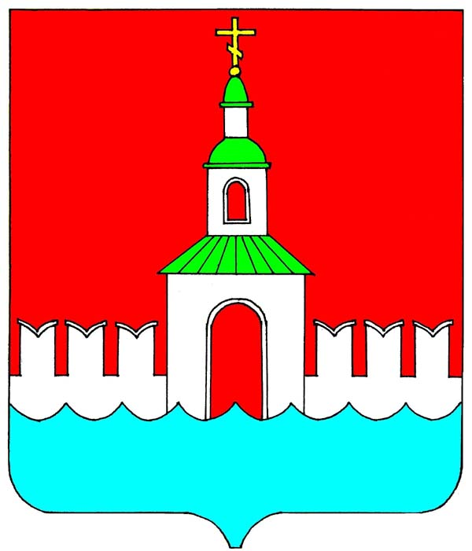

АДМИНИСТРАЦИЯ ЮРЬЕВЕЦКОГО МУНИЦИПАЛЬНОГО РАЙОНА

ИВАНОВСКОЙ ОБЛАСТИ

ПОСТАНОВЛЕНИЕ

от 05.04.2022 № 110 . г. Юрьевец

О создании комиссии по определению местоположения границ земельных участков, на которых расположены объекты недвижимого имущества, на которые возникли права граждан и юридических лиц, в целях их перевода из земель лесного фонда в земли населенных пунктов в рамках подготовки проектов внесения изменений в документы территориального планирования Юрьевецкого городского поселения, Юрьевецкого муниципального района Ивановской области

На основании Федерального закона от 06.10.2003 № 131-ФЗ «Об общих принципах организации местного самоуправления в Российской Федерации», в соответствии с частью 20 статьи 24 Градостроительного кодекса Российской Федерации, постановлением Правительства Ростовской области от 19.12.2018 № 841 «Об утверждении Порядка деятельности комиссии, создаваемой в соответствии с частью 20 статьи 24 Градостроительного кодекса Российской Федерации» Администрация Юрьевецкого муниципального района, постановляет:

1. Создать комиссию по определению месторасположения границ земельных участков, на которых расположены объекты недвижимого имущества, на которые возникли права граждан и юридических лиц, в целях их перевода из земель лесного фонда в земли населенных пунктов в рамках подготовки проектов внесения изменений в документы территориального планирования Юрьевецкого городского поселения, Юрьевецкого муниципального района Ивановской области (далее – Комиссия).
2. Утвердить состав Комиссии согласно приложению № 1 к настоящему постановлению.
3. Утвердить положение о Комиссии согласно приложению № 2 к настоящему постановлению.
4. Настоящее постановление подлежит официальному опубликованию.
5. Контроль за исполнением настоящего постановления возложить
на заместителя главы администрации Юрьевецкого муниципального района по вопросам архитектуры и градостроительства В.К. Плисова.

Глава Юрьевецкого муниципального района С.В. Жубаркин

Приложение № 1
к постановлению администрации
Юрьевецкого муниципального района
от 05.04.2022 г. №110

СОСТАВ
комиссии по определению местоположения границ земельных участков, на которых расположены объекты недвижимого имущества, на которые возникли права граждан и юридических лиц, в целях их перевода из земель лесного фонда в земли населенных пунктов в рамках подготовки проектов внесения изменений в документы территориального планирования Юрьевецкого городского поселения, Юрьевецкого муниципального района Ивановской области

Председатель комиссии:

Кирпичев Сергей Сергеевич  Заместитель комиссии: | – Первый Заместитель главы администрации Юрьевецкого муниципального района,  Руководитель аппарата
Плисов Вячеслав Константинович | – Заместитель главы администрации Юрьевецкого муниципального района по вопросам архитектуры и градостроительства
Гурьянова Ольга Николаевна  Секретарь комиссии:  Никонов Андрей Леонидович | – Заместитель главы администрации Юрьевецкого муниципального района, председатель КУМИЗО  – Главный специалист управления архитектуры, строительства и развития инфраструктуры
Члены комиссии:

Филиппова Елена Александровна | – Заместитель главы администрации Юрьевецкого муниципального района
Разгон Сергей Николаевич | – Заместитель главы администрации Юрьевецкого муниципального района
Смыслова Елена Владимировна | – Заместитель главы администрации Юрьевецкого муниципального района, Начальник финансового отдела
Фащевский Артём Сергеевич  Галкин Дмитрий Михайлович | – Начальник управления архитектуры, строительства и развития инфраструктуры администрации Юрьевецкого муниципального района  – Начальник управления муниципального контроля, по делам ГО ЧС и моб подготовки администрации Юрьевецкого муниципального района
Филатов Денис Александрович | – Начальник юридического отдела администрации Юрьевецкого муниципального района
Маник Анна Андреевна | Начальник отдела территориального планирования и контроля за градостроительной деятельностью Департамента строительства и архитектуры Ивановской области
Прохоров Андрей Юрьевич | Заместитель директора ООО «Научно-проектная организация «Южный градостроительный центр »
Яковлев Павел Юрьевич | – Заместитель начальника отдела федерального государственного лесного надзора, федерального государственного пожарного надзора в лесах Департамента лесного хозяйства по Центральному федеральномуокругу.
Арноне Наталья Викторовна | Член Общественной палаты Ивановской области седьмого состава, Генеральный директор ООО «Арно Архитектура».
Исхакова Марина Викторовна | Начальник межмуниципального отдела по Юрьевецкому и Пучежскому районам Управления федеральной службы государственной регистрации, кадастра и картографии по Ивановской области.

Приложение № 2
к постановлению администрации
Юрьевецкого муниципального района
от 05.04.2022 г. №110

ПОЛОЖЕНИЕ
комиссии по определению местоположения границ земельных участков, на которых расположены объекты недвижимого имущества, на которые возникли права граждан и юридических лиц, в целях их перевода из земель лесного фонда в земли населенных пунктов в рамках подготовки проектов внесения изменений в документы территориального планирования Юрьевецкого городского поселения, Юрьевецкого муниципального района Ивановской области

1. Общие положения

1.1. Настоящее Положение определяет порядок деятельности комиссии по определению при подготовке проекта генерального плана Юрьевецкого городского поселения, месторасположения границ земельных участков, на которых расположены объекты недвижимого имущества, на которые возникли права граждан и юридических лиц, в целях их перевода из земель лесного фонда в земли населенных пунктов в рамках подготовки проектов внесения изменений в документы территориального планирования Юрьевецкого городского поселения, Юрьевецкого муниципального района Ивановской области (далее – Комиссия).
1.2. Комиссия в своей деятельности руководствуется Конституцией Российской Федерации, федеральными законами, иными нормативными правовыми актами Российской Федерации, областными законами, иными нормативными правовыми актами Ивановской области, муниципальными правовыми актами, в том числе настоящим Положением.

2. Задачи Комиссии

2.1. К задачам Комиссии относится определение при подготовке проекта генерального плана Юрьевецкого городского поселения, месторасположение границ земельных участков, на которых расположены объекты недвижимого имущества, на которые возникли права граждан и юридических лиц, в целях их перевода из земель лесного фонда в земли населенных пунктов в рамках подготовки проектов внесения изменений в документы территориального планирования Юрьевецкого городского поселения, Юрьевецкого муниципального района Ивановской области.

3. Деятельность Комиссии

3.1. К полномочиям Комиссии относятся:
1) Подготовка предложений относительно местоположения границ земельных участков, на которых расположены объекты недвижимого имущества, на которые возникли права граждан и юридических лиц, в целях их перевода из земель лесного фонда в земли населенных пунктов.
3.2. Комиссия в целях реализации полномочий вправе:
1) запрашивать необходимые для своей работы материалы и сведения по рассматриваемым вопросам у государственных органов, органов местного самоуправления муниципальных образований в Ивановской области;
2) приглашать на свои заседания должностных лиц федеральных органов исполнительной власти, исполнительных органов государственной власти Ивановской области, органов местного самоуправления муниципальных образований в Ивановской области.
3.3. При определении границ земельного участка в целях установления границ населенного пункта, образуемого из земель лесного фонда комиссия учитывает:
1) недопустимость изломанности границ населенного пункта;
2) обеспечение включения в границы населенного пункта объектов социального и коммунально-бытового назначения, обслуживающих население этого населенного пункта;
3.4. Предложения, указанные в пункте 3.1 настоящего Положения, утверждаются правовым актом Правительства Ивановской области с дальнейшим направлением главе муниципального образования для учета при подготовке карты границ населенных пунктов и карты функциональных зон в составе генерального плана поселения.

4. Состав и порядок деятельности Комиссии

4.1. Комиссия создается в составе:
1) представителя органа местного самоуправления;
2) представителя Департамента строительства и архитектуры Ивановской области;
3) представителя федерального органа исполнительной власти, осуществляющего функции по контролю и надзору в области лесных отношений, а также по оказанию государственных услуг и управлению государственным имуществом в области лесных отношений;
4) представителя Управления Федеральной службы государственной регистрации, кадастра и картографии по Ивановской области;
5) представителя Общественной палаты Ивановской области;
6) представителя лица, осуществляющего подготовку проекта генерального плана поселения (проекта внесения изменений в генеральный план поселения).
4.2. В состав Комиссии входят: председатель комиссии, заместитель председателя комиссии, секретарь комиссии и члены комиссии.
4.3. Председатель комиссии осуществляет общее руководство работой Комиссии, ведет заседание Комиссии, утверждает повестку дня заседания Комиссии, которая содержит перечень вопросов, выносимых на заседание Комиссии, дату, время и место проведения заседания Комиссии, а также перечень лиц, приглашаемых для участия в заседании Комиссии.
В отсутствие председателя комиссии его обязанности исполняет заместитель председателя комиссии.
4.4. Секретарь комиссии обеспечивает подготовку и проведение заседания Комиссии, ведение документации, а также хранение протоколов заседания Комиссии.
В отсутствие секретаря комиссии его обязанности исполняет один из членов комиссии по поручению председателя комиссии.
4.5. Заседания Комиссии проводятся по мере необходимости.
4.6. Секретарь комиссии направляет членам комиссии извещение о проведении заседания Комиссии в течение 5 рабочих дней со дня утверждения повестки дня заседания Комиссии. Извещение о проведении заседания Комиссии должно содержать сведения о дате, времени и месте проведения заседания Комиссии. К извещению прилагаются повестка дня заседания Комиссии, а также материалы, необходимые для рассмотрения вопросов, включенных в повестку дня заседания Комиссии.
4.7. Повестка дня заседания Комиссии публикуется на официальном сайте Администрации Юрьевецкого муниципального района в информационно-телекоммуникационной сети «Интернет» в течение 5 рабочих дней со дня ее утверждения.
4.8. Члены комиссии обладают равными правами при принятии решений. Члены комиссии могут участвовать в работе Комиссии заочно путем представления письменных предложений в срок не менее чем за 3 рабочих дня до даты проведения заседания Комиссии.
4.9. При возникновении прямой или косвенной заинтересованности члена комиссии, которая может привести к конфликту интересов при рассмотрении вопроса, включенного в повестку дня заседания Комиссии, он обязан до начала заседания заявить об этом председательствующему на заседании Комиссии. В таком случае соответствующий член комиссии не принимает участие в рассмотрении указанного вопроса.
4.10. В заседании Комиссии при необходимости могут принимать участие приглашенные лица без права голоса.
4.11. Заседание Комиссии является правомочным, если на нем присутствует не менее двух третьих от установленной численности состава Комиссии.
4.12. Решение Комиссии принимается путем открытого голосования простым большинством голосов присутствующих на заседании членов комиссии. При равенстве голосов членов комиссии голос председательствующего на заседании Комиссии является решающим.
4.13. Решение Комиссии оформляется протоколом заседания Комиссии, который подписывается всеми членами комиссии, участвующими в заседании Комиссии. При несогласии с принятым Комиссией решением член комиссии вправе изложить в письменной форме свое особое мнение, которое подлежит приобщению к протоколу заседания Комиссии.
4.14. Протокол заседания Комиссии в течение 5 рабочих дней со дня проведения заседания Комиссии публикуется на официальном сайте Администрации Юрьевецкого муниципального района в информационно-телекоммуникационной сети «Интернет», направляется секретарем комиссии в Департамент строительства и архитектуры Ивановской области для подготовки проекта правового акта Правительства Ивановской области, утверждающего указанные в пункте 3.1 настоящего Положения предложения, принятые Комиссией, и дальнейшего направления главе муниципального образования для учета при подготовке карты границ населенных пунктов и карты функциональных зон в составе генерального плана поселения.
4.15. Протокол заседания Комиссии может быть обжалован заинтересованными лицами путем направления жалобы в адрес председателя комиссии, а также в судебном порядке. Порядок рассмотрения жалобы на протокол заседания Комиссии определяется Комиссией самостоятельно на заседании.
4.16. Материально-техническое обеспечение деятельности комиссии осуществляется Администрацией Юрьевецкого муниципального района.

